令和5年度第1回 鶴岡市医療と介護の連携研修会
～ 課題解決に向けたワーキング ～

日時：令和5年 8月 ２5日（金） 18時30分 ～ 20時30分
場所：出羽庄内国際村 4年ぶりに集合形式で開催します‼
内容：講義＆グループワーク
テーマ「医療と介護の連携の現状について語ろう！」～課題解決に向けたワーキング～
＜講 師・ファシリテーター＞
山形県立保健医療大学 看護学科教授 菅原 京子 氏

コロナ禍の制限が緩和されてきてはいますが、本来の規模での開催はまだ困難を要することから、対象を【鶴岡市、三川町の病院の地域医療連携室・病棟看護師、居宅介護支援事業所、地域包括支援センター、小規模多機能型居宅介護事業所、行政の方々】に絞らせていただきました。
この数年の間、面会の制限などで在宅医療の状況も変わってきていますが、様々な工夫をしながらその人を支援するため専門職の皆様は頑張ってこられたことと思います。
「医療・介護連携」について退院支援や一般的な在宅困難な状況について講義いただき、グループワークで所属や職種が違う参加者1人ひとりが「出来ることは何か」「するべきことは何か」を考えて、それぞれの立場で語りあい、思いや情報を共有できる場にしていきましょう！

※本研修会は、
要介護高齢者等の置かれている状況が多様化している中で、本人の望む暮らしを地域で
支援するために医療と介護、福祉を担う専門職のさらなる連携が求められています。
この研修を通し顔の見えるネットワークづくりの促進と、地域包括ケアシステムの推進・
深化を目指しています。
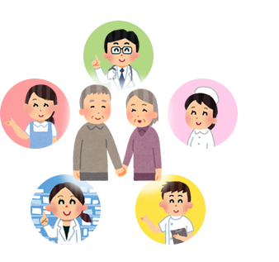
【主催】 鶴岡市 三川町
鶴岡市介護保険事業者連絡協議会居宅支援事業者部会
鶴岡市地域包括支援センター連絡会
鶴岡地区医師会地域医療連携室ほたる
【企画・運営】医療と介護の連携推進企画会議 委員一同

申し込みは、別紙申込書を用いて8月9日（水）まで ＦＡＸにてお願いいたします。

※第2回 鶴岡市医療と介護の連携研修会は（同テーマで）11月を予定しています。

8月9日（水）
までお願いします。
鶴岡地区医師会地域医療連携室ほたる 行き
ＦＡＸ ０２３５-２９-３０２２
メールでも可：下記事項を本文に記載ください。
アドレス：hotaru@tsuruoka-med.jp

令和5年度第1回 鶴岡市医療と介護の連携研修会 参加申込書

ご所属

№ | 参加者氏名 | 職 種 | 今回初めて参加  される方は○
1
2
3
4
5
6
7
8
9
10

